**МИНОБРНАУКИ РОССИИ**

**САНКТ-ПЕТЕРБУРГСКИЙ ГОСУДАРСТВЕННЫЙ**

**ЭЛЕКТРОТЕХНИЧЕСКИЙ УНИВЕРСИТЕТ**

**«ЛЭТИ» ИМ. В. И. УЛЬЯНОВА (ЛЕНИНА)**

**Кафедра РАПС**

**Отчет**

**по лабораторным работам № 4-5**

**по дисциплине «Программирование и основы алгоритмизации»**

Студент гр. 3401 Орлов Д. Р.

|  |  |  |
| --- | --- | --- |
| Преподаватель |  | Армашев А. А. |

Санкт-Петербург

2024

**Цель работы:** Применение знаний, полученных во время выполнения лабораторных работ № 4-5 в курсовой работе.

**Демонстрация интерфейса:**

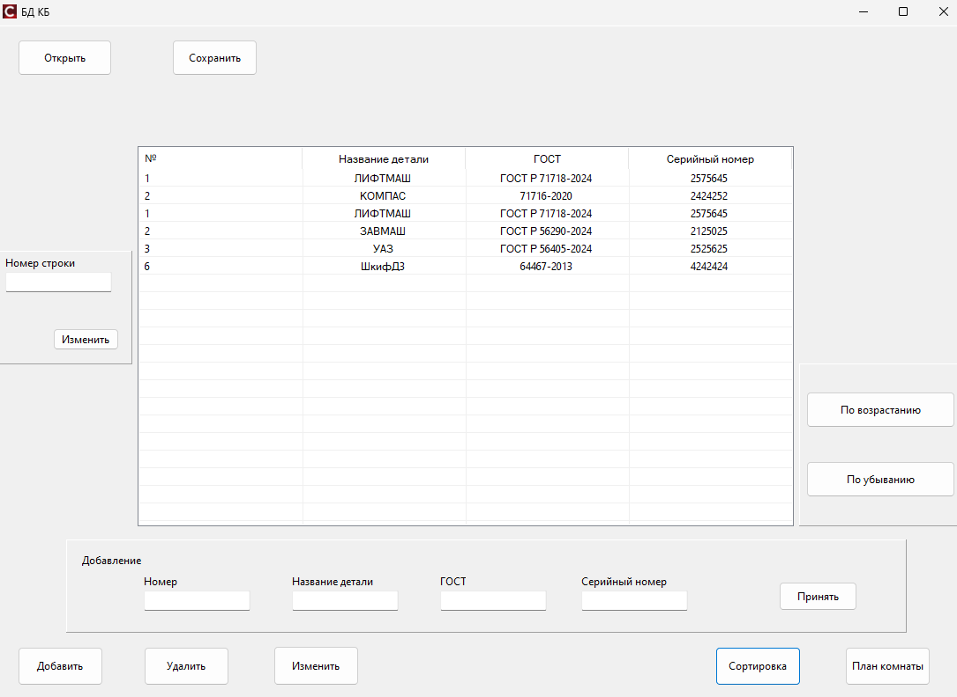

**Unit1.cpp:**

int counter =0;

TableCh* Spiski[100];

void TMainForm::InfoView()

{

Table->Items->BeginUpdate();

Table->Items->Clear();

for (int i = 0; i < counter; i++) {

if (Spiski[i] != nullptr) {

TListItem* item = Table->Items->Add();

item->Caption = IntToStr(Spiski[i]->num);

item->SubItems->Add(AnsiString(Spiski[i]->naming));

item->SubItems->Add(AnsiString(Spiski[i]->gost));

item->SubItems->Add(AnsiString(Spiski[i]->serialnum));

}

}

Table->Items->EndUpdate();

}

void __fastcall TMainForm::SaveCh(TObject *Sender)

{

FILE* out = fopen("file.txt", "w");

if (!out) {

ShowMessage("Ошибка при открытии файла для записи");

return;

}

for (int i = 0; i < counter; i++) {

if (Spiski[i] != nullptr) {

fprintf(out, "%d\n", Spiski[i]->num);

fprintf(out, "%s\n", Spiski[i]->naming);

fprintf(out, "%s\n", Spiski[i]->gost);

fprintf(out, "%s\n", Spiski[i]->serialnum);

}

}

fclose(out);

ShowMessage("Данные успешно сохранены в файл");

void __fastcall TMainForm::SaveChanges(TObject *Sender)

{

Panel2->Visible = false;

int index = StrToInt(LabeledEdit10->Text)-1;

PanelChange->Visible = true;

int tempnum = StrToInt(LabeledEdit8->Text.c_str());

char tempnaming[20];

char tempgost[20];

char tempserialnum[20];

strcpy(tempnaming, AnsiString(LabeledEdit7->Text.c_str()).c_str());

strcpy(tempgost, AnsiString(LabeledEdit6->Text.c_str()).c_str());

strcpy(tempserialnum, AnsiString(LabeledEdit5->Text.c_str()).c_str());

Spiski[index] = new TableCh(tempnum, tempnaming, tempgost, tempserialnum);

InfoView();

ShowMessage("Строка изменена");

PanelChange->Visible = false;

}

void __fastcall TMainForm::SaveAdd(TObject *Sender)

{

int tempnum = StrToInt(LabeledEdit4->Text.c_str());

char tempnaming[20];

char tempgost[20];

char tempserialnum[20];

strncpy(tempnaming, AnsiString(LabeledEdit3->Text.c_str()).c_str(), sizeof(tempnaming) - 1);

strncpy(tempgost, AnsiString(LabeledEdit2->Text.c_str()).c_str(), sizeof(tempgost) - 1);

strncpy(tempserialnum, AnsiString(LabeledEdit1->Text.c_str()).c_str(), sizeof(tempserialnum) - 1);

tempnaming[sizeof(tempnaming) - 1] = '\0';

tempgost[sizeof(tempgost) - 1] = '\0';

tempserialnum[sizeof(tempserialnum) - 1] = '\0';

if (counter < 100) {

Spiski[counter] = new TableCh(tempnum, tempnaming, tempgost, tempserialnum);

counter++;

InfoView();

PanelAdd->Visible = false;

ShowMessage("Строка добавлена");

} else {

ShowMessage("Достигнут лимит количества элементов");

}

}

void __fastcall TMainForm::AddInfo(TObject *Sender)

{

FILE* inp = fopen("file.txt", "r");

if (!inp) {

ShowMessage("Файл отсутствует");

return;

}

int num;

char naming[30];

char gost[30];

char serialnum[30];

while (fscanf(inp, "%d\n", &num) == 1) {

if (fgets(naming, sizeof(naming), inp) == nullptr) break;

if (fgets(gost, sizeof(gost), inp) == nullptr) break;

if (fgets(serialnum, sizeof(serialnum), inp) == nullptr) break;

naming[strcspn(naming, "\n")] = '\0';

gost[strcspn(gost, "\n")] = '\0';

serialnum[strcspn(serialnum, "\n")] = '\0';

if (counter < 100) {

Spiski[counter] = new TableCh(num, naming, gost, serialnum);

counter++;

} else {

ShowMessage("Превышен предел количества элементов.");

break;

}

}

fclose(inp);

InfoView();

ShowMessage("Данные успешно загружены из файла");

}

void __fastcall TMainForm::ChangeChPanelCall(TObject *Sender)

{

DeletePanel->Visible=False;

int index = StrToInt(LabeledEdit9->Text)-1;

for (int i = index; i < counter - 1; i++) {

Spiski[i] = Spiski[i + 1];

}

Spiski[counter - 1] = nullptr;

counter--;

InfoView();

ShowMessage("Строка удалена");

}

**File1.h:**

#include <string>

class TableCh {

public:

int num;

char naming[30];

char gost[30];

char serialnum[30];

TableCh(int num, char name[30], char gost[30], char serialNum[30]);

TableCh();

~TableCh();

};

TableCh:: TableCh(int number, char name[], char gostNum[], char serialNum[]){

this->num= number;

strcpy( this->naming,name);

strcpy( this->gost,gostNum);

strcpy( this->serialnum,serialNum);

}

**Unit2.h:**

#ifndef Unit2H

#define Unit2H

#include <System.Classes.hpp>

#include <Vcl.Controls.hpp>

#include <Vcl.StdCtrls.hpp>

#include <Vcl.Forms.hpp>

#include <Vcl.ComCtrls.hpp>

#include <Vcl.ExtCtrls.hpp>

#include <Vcl.Mask.hpp>

class TMainForm : public TForm

{

__published:

TButton *AddCh;

TButton *DeleteCh;

TListView *Table;

TButton *Plan;

TPanel *PanelCh;

TPaintBox *PB;

TButton *BacktoCH;

TPanel *PanelPB;

TButton *Button1;

TButton *Button2;

TButton *Button3;

TPanel *PanelChange;

TLabeledEdit *LabeledEdit5;

TLabeledEdit *LabeledEdit6;

TLabeledEdit *LabeledEdit7;

TLabeledEdit *LabeledEdit8;

TButton *Button5;

TButton *Button4;

TPanel *Panel1;

TButton *Button6;

TButton *Button7;

TPanel *PanelAdd;

TLabeledEdit *LabeledEdit1;

TLabeledEdit *LabeledEdit2;

TLabeledEdit *LabeledEdit3;

TLabeledEdit *LabeledEdit4;

TButton *Button8;

TLabel *Label1;

TLabel *Label2;

TPanel *DeletePanel;

TLabeledEdit *LabeledEdit9;

TButton *Button9;

TPanel *Panel2;

TLabeledEdit *LabeledEdit10;

TButton *Button10;

void __fastcall PlanClick(TObject *Sender);

void __fastcall ClosePB(TObject *Sender);

void __fastcall PaintPB(TObject *Sender);

void __fastcall AddVisible(TObject *Sender);

void __fastcall SaveCh(TObject *Sender);

void __fastcall DeleteChClick(TObject *Sender);

void __fastcall ChangeCh(TObject *Sender);

void __fastcall SortShow(TObject *Sender);

void __fastcall SaveAdd(TObject *Sender);

void __fastcall SaveChanges(TObject *Sender);

void __fastcall AddInfo(TObject *Sender);

void __fastcall ChangeChPanelCall(TObject *Sender);

void __fastcall PanelChangeCall(TObject *Sender);

private:

void __fastcall InfoView ();

public:

__fastcall TMainForm(TComponent* Owner);

};

extern PACKAGE TMainForm *MainForm;

#endif

Вывод: в ходе выполнения лабораторных работ 4-5 были получены знания о работе классов, инкапсуляции и наследования. В ходе лабораторной работы был разработан класс, а также написано множество функций, таких как: удаление, изменение, добавление, сохранение, открытие.